JNCR-2024-0230001

济 南 市 商 务 局 济 南 市 财 政 局 济南市文化和旅游局 济南市市场监督管理局 济 南 市 档 案 馆

文件

济商务字〔2024〕52 号

济南市商务局等 5 部门关于印发

《济南老字号认定及管理办法》的通知

各区县（功能区）商务、财政、文化和旅游、市场监管、档案主 管部门，有关行业协会：

为加强济南老字号规范管理，立足新发展阶段，完整、准 确、全面贯彻新发展理念， 促进老字号创新发展，充分发挥老字

号在商贸流通、消费促进、质量管理、技术创新、品牌建设、文 化传承等方面的示范引领作用，服务构建以国内大循环为主体、 国内国际双循环相互促进的新发展格局，市商务局、市财政局、 市文化和旅游局、市市场监管局、市档案馆联合制定了《济南老 字号认定及管理办法》，现印发给你们，请遵照执行。

济南市商务局 济南市财政局 济南市文化和旅游局

济南市市场监督管理局 济南市档案馆

2024 年 6 月 27 日

（此件公开发布）

济南老字号认定及管理办法

第一章 总 则

第一条 根据商务部等 5 部门关于印发《中华老字号示范 创建管理办法》的通知（商流通规范〔2023〕6 号）、《商务部 等 8 部门关于促进老字号创新发展的意见》（商流通发 〔2022〕11 号）、《山东省人民政府办公厅关于促进老字号高 质量发展的意见》（鲁政办字〔2022〕104 号）、山东省商务厅 等 5 部门关于印发《山东老字号认定及管理办法》的通知（鲁 商发〔2024〕3 号）等文件要求，立足新发展阶段，完整、准 确、全面贯彻新发展理念， 促进老字号创新发展，充分发挥老字 号在商贸流通、消费促进、质量管理、技术创新、品牌建设、文 化传承等方面的示范引领作用，服务构建以国内大循环为主体、 国内国际双循环相互促进的新发展格局，制定本办法。

第二条 本办法所称“济南老字号”是指厚植济南文化和 地域特色，历史底蕴深厚、文化特色鲜明、工艺技术独特、设计 制造精良、产品服务优质、营销渠道高效、社会广泛认同的济南 本地品牌（字号、商标等）。

第三条 市商务局负责济南老字号认定及管理相关工作， 会同市财政局、市文化和旅游局、市市场监督管理局、市档案馆 （以下称相关部门）将符合本办法第二条、第六条、第七条规定

的品牌认定为济南老字号，将其所属企业认定为济南老字号企 业，建立济南老字号名录。

第四条 济南老字号的认定和管理遵循“公开、公平、公 正”和“政府倡导、企业自愿、优中择优、动态管理”的原则。

第五条 济南老字号认定以企业为主体，认定企业为济南 市行政区域内依法注册并正常运营的企业。企业应当注重在理 念、设计、研发、工艺、技术、制造、产品、服务、经营、营 销、管理等各方面的守正创新、与时俱进，彰显经济价值和文化 价值。

第二章 认定条件

第六条 济南老字号应当具备以下基本条件：

（一）品牌创立时间在 30 年（含）以上；

（二）具有鲜明的中华民族特色和济南地域文化特征；

（三）面向居民生活提供经济价值、文化价值较高的产 品、技艺或服务；

（四）在所属行业或领域内具有代表性、引领性和示范 性，得到广泛的社会认同和赞誉。

第七条 济南老字号企业应当具备以下基本条件：

（一 ）在济南市行政区域注册、依法设立并正常运营的企 业；

（二）依法拥有商标的所有权或使用权，且未侵犯他人注

册商标专用权，传承关系明确且无争议；

（三）主营业务连续经营 20 年（含）以上，且主要面向居 民生活提供商品或服务；

（四）经营状况良好，且具有较强的可持续发展能力；

（五）具有符合现代要求的企业治理模式，具备较强的创 新能力；

（六）在所属行业或领域内具有较强影响力；

（七）未在经营异常名录或严重违法失信名单中；

（八）高度重视安全生产工作，严格落实《山东省生产经 营单位安全生产主体责任规定》，近 3 年未发生安全生产责任 事故。

第三章 申报与认定

第八条 “济南老字号”的申报与认定程序：

（一 ）部署安排。济南市商务局会同相关部门原则上每 3 年组织开展一次评审认定，具体时间安排由市商务局发布通知。

（二）提出申请。符合本办法第六条、第七条规定条件的 相关企业，向注册地区、县（功能区）商务主管部门提出申请。

（三）资料提交。受理企业申请的区、县（功能区）商务 主管部门，负责对企业申请的真实性、有效性、完整性进行初 审，确认申请有效的提出推荐名单报送市商务局。

（四）认定评审。济南市商务局委托第三方机构组织相关

专家，对申报单位提交的档案资料等证明材料进行原始属性和真 伪分析，必要时对有关内容进行现场调研，提出初步评审意见。

（五）认定评议。市商务局会同相关部门、市老字号协会 组织专家按照科学、公平、公正的原则，对第三方机构提出的评 审意见进行认定评议。参与评议的专家可根据需要或委托有关机 构采取材料审查、现场调查、查阅档案等形式进行审查。

（六）社会公示。市商务局在官方网站和公共媒体对拟认 定的济南老字号及其所属企业相关信息向社会公示，公示时间不 少于 7 个工作日。任何单位或个人对名单有不同意见的，均可 向市商务局提出异议，并提供详实的书面举证材料。

（七）申请复核。市商务局在接到异议后会同相关部门、 市老字号协会组织专家对异议情况进行复核。如存在较大争议， 市商务局可召开听证会。

（八）认定决定。在公示期间无异议或异议不成立，由市 商务局会同相关部门作出决定，认定为“济南老字号”并向社会 公布。由市商务局依据本办法授予济南老字号标识使用权、颁发 济南老字号牌匾和证书。山东老字号的申报推荐必须具备济南老 字号资格。

第九条 符合本办法第六条、第七条规定条件的企业应在 规定日期内提交申报材料， 具体包括：

（一）企业基本信息、股权结构及近 3 年经营情况；

（二） 品牌创立时间的证明材料；

（三）注册商标的权属证明文件；

（四）主营业务传承脉络清晰的证明材料；

（五） 品牌历史价值和文化价值的介绍材料；

（六）企业在设计研发、工艺技术、产品服务和经营理 念、营销渠道、管理模式等方面创新发展的介绍材料；

（七）企业文化的介绍材料和获得荣誉的证明材料；

（八）针对上述材料并经法定代表人或负责人签字的真实 性承诺；

（九）商务主管部门和相关部门认为应当提交的其他相关 材料。

上述申报材料应当真实、有效、完整。

第十条 济南老字号标识属市商务局标志，济南老字号企 业可依据《济南老字号标识和牌匾使用规定》（附件），使用济 南老字号标识和牌匾。

第四章 动态管理

第十一条 济南老字号企业的企业名称、商标、法定代表 人、股权结构发生以下变化的，应当自发生变化之日起 30 个工 作日内通过区、县（功能区）商务主管部门向市商务局提出申 请，并详细说明发生变化的理由：

（一）企业名称发生变化的；

（二）在不丧失老字号注册商标使用权的前提下，该注册

商标发生转让的；

（三）法定代表人发生变化的；

（四）股权结构发生变化的。

区、县（功能区）商务主管部门在接到企业的申请后，应 按照济南老字号认定条件进行审核，并提出审核意见报市商务 局。审核过程中可根据需要现场核实相关情况或要求企业补充提 供相关材料，必要时向社会公示。

市商务局收到区、县（功能区）商务主管部门审核意见后 进行复核，必要时商相关部门联合审核，并通过济南市商务局网 站公布复核通过的企业变更信息。

第十二条 “济南老字号”企业应当每季度首月 10 日前向 所在区、县（功能区）商务主管部门提交上一季度经营情况报 告，并于每年 1 月 15 日前提交上一年度经营情况（上市公司可 在季报年报公布后的 5 个工作日内进行上报），由区、县（功 能区）商务主管部门于企业提交经营情况的当月月底前汇总报至 市商务局。

第十三条 市商务局开展济南老字号日常监测，建立“红 绿灯”机制，对出现本办法第十四条、第十五条、第十六条所列 有关情形的济南老字号企业，分别采取相应管理措施。并建立创 新发展评估模型，原则上每年对济南老字号企业进行评估，发布 评估报告，并依据评估结果分别采取通报表扬、约谈警示等措 施。

第十四条 济南老字号企业出现下列情形之一的，由区、 县（功能区）商务主管部门责令 3 个月内予以整改，必要时可 约谈企业负责人：

（一 ）企业信息发生变化后未按本办法第十一条规定及时 提交申请的；

（二）未按本办法第十二条规定按时报送相关信息的；

（三）济南老字号标识、牌匾使用不符合《济南老字号标 识和牌匾使用规定》的；

（四）被相关部门作出行政处罚，或引起社会不良影响 的；

（五）被相关部门列入经营异常名录的。

第十五条 济南老字号企业出现下列情形之一的，区、县 （功能区）商务主管部门可以建议市商务局暂停其济南老字号标 识及牌匾使用权：

（一 ）被区、县（功能区）商务主管部门约谈，未按时整 改或整改措施不力的；

（二）被相关部门列入严重违法失信名单的。

市商务局认为确有必要的，应当作出暂停其济南老字号标 识及牌匾使用权的决定，并责令其于 3 个月内完成整改。

济南老字号企业整改完成后，由区、县（功能区）商务主 管部门对整改情况进行审核，并提出审核意见报市商务局。市商 务局认为整改到位的，应当作出撤销暂停其济南老字号标识及牌

匾使用权的决定。

第十六条 济南老字号企业出现下列情形之一的，区、县 （功能区）商务主管部门可以建议市商务局将其移出济南老字号 名录并收回济南老字号标识使用权及牌匾：

（一 ）企业破产清算、解散、注销、被吊销营业执照或三 年以上不开展经营活动的；

（二）丧失老字号注册商标所有权及使用权的；

（三）发生严重损害消费者权益、出现重大质量问题或安 全事故、重复侵犯他人知识产权、严重扰乱市场秩序或其他严重 违法行为的；

（四） 以欺骗或其他不正当手段骗取济南老字号称号的；

（五）被暂停济南老字号标识及牌匾使用权，到期后仍未 有效整改的；

（六）其他不符合济南老字号和济南老字号企业基本条件 的。

市商务局认为确有必要的，商相关部门作出移出济南老字 号名录并收回济南老字号标识使用权及牌匾的决定。

第十七条 市商务局会同相关部门原则上每 3 年对济南老 字号开展复核。对复核中发现已经不符合济南老字号条件的，商 相关部门作出移出济南老字号名录、收回济南老字号标识使用权 及牌匾的决定。

第十八条 市商务局作出暂停或收回济南老字号标识使用

权、移出济南老字号名录决定的，在市商务局官方网站向社会公 布。

被移出济南老字号名录的，自决定作出之日起两个申报周 期内不予认定济南老字号。

第五章 其 他

第十九条 区、县（功能区）各相关部门加强对本行政区 域内老字号知识产权、历史网点、文化遗产的保护，为老字号文 化传承、技艺改造、改革创新提供必要的政策支持，组织开展老 字号宣传推广活动。

第二十条 济南老字号企业违反《济南老字号标识和牌匾 使用规定》的，市商务局和区、县（功能区）商务主管部门可依 据本办法采取相关措施。

济南老字号企业因违反本办法第十五条，被暂停济南老字 号标识、牌匾使用权期间， 应撤回其含有济南老字号标识的相关 产品、服务，移除并妥善保存济南老字号牌匾，且不得以济南老 字号名义开展宣传。

任何单位或个人冒用或滥用济南老字号标识或牌匾，违反 《商标法》《反不正当竞争法》《广告法》等法律法规的，由市 场监管部门依法依规进行查处。

第二十一条 本办法实施前已经市商务局认定的济南老字 号，按照本办法管理，无需重新申报，但应当按照本办法规定进

行定期复核。

第二十二条 本办法由济南市商务局负责解释。

第二十三条 本办法自 2024 年 8 月 1 日施行。

附件：济南老字号标识和牌匾使用规定

附件

济南老字号标识和牌匾使用规定

第一条 为维护济南老字号信誉，加强对济南老字号标识 和牌匾的管理，规范济南老字号标识和牌匾的使用，依据《济南 老字号认定及管理办法》,制定本规定。

第二条 济南老字号标识和牌匾的使用应当遵循本规定。

第三条 济南市商务局对济南老字号标识和牌匾的使用实 行统一管理和监督。各区、县（功能区）商务主管部门按照职责 分工对所辖区域内济南老字号标识和牌匾的使用进行管理与监 督。

第四条 济南老字号标识适用于市商务局认定的济南老字 号及济南老字号企业。未被认定为济南老字号的企业或个人，不 得使用济南老字号标识和文字。

第五条 济南老字号标识属市商务局所有，由标准图形和 “济南老字号”中英文文字组成，图形可单独使用，也可与文字

组合使用。标识设有标准色 2 色、标准组合 3 种供企业选用。 推荐使用第一种“济南老字号”2 色标识。济南老字号标识标准 图形、标准字体、标准色彩、标准组合详见附（《济南老字号标 识标准式样》）。

第六条 济南老字号企业可以在相应产品或服务的包装、

装潢、各类资料、广告宣传及互联网等媒介中使用统一规定的济 南老字号标识。

第七条 济南老字号标识只能用于与济南老字号相一致的 产品或服务上，以其老字号注册商标核定使用的商品或服务为 限，并应明显标注获得认定的企业名称，不得扩大使用范围。同 时，应符合《商标法》《广告法》等相关法律法规要求。

第八条 济南老字号标识在使用时，必须根据规定式样使 用，可按比例放大或缩小， 但不得更改标识的比例关系和色值。

第九条 济南老字号标识在印刷时，附着媒介的底色不得 影响标识的标准色值，不得透叠其他色彩和图案。

第十条 市商务局统一制作和颁发济南老字号牌匾，未经 许可，任何组织或个人不得自行制作、伪造、变造、销售或者冒 用。

第十一条 济南老字号牌匾不得复制。

第十二条 济南老字号牌匾应悬挂或放置于济南老字号企 业主要办公或经营场所，牌匾需保持牢固安全、整洁、美观，任 何组织或个人不得随意侵占、污损、破坏牌匾。涉及不可移动文 物的，悬挂、放置牌匾不得破坏文物。

第十三条 被市商务局移出济南老字号名录并收回济南老 字号标识使用权及牌匾的企业，自市商务局作出决定之日起，停 止使用济南老字号标识，并负责清理自身使用的有关济南老字号 标识；济南老字号牌匾由所在区、县（功能区）商务主管部门负

责收回，交回市商务局统一注销和销毁。

第十四条 济南老字号企业的企业名称和注册商标人名义 发生变更后，济南老字号标识和牌匾的使用权随之变更，但须按 照《济南老字号认定及管理办法》规定报市商务局备案。

附：济南老字号标识标准式样

附

济南老字号标识标准式样

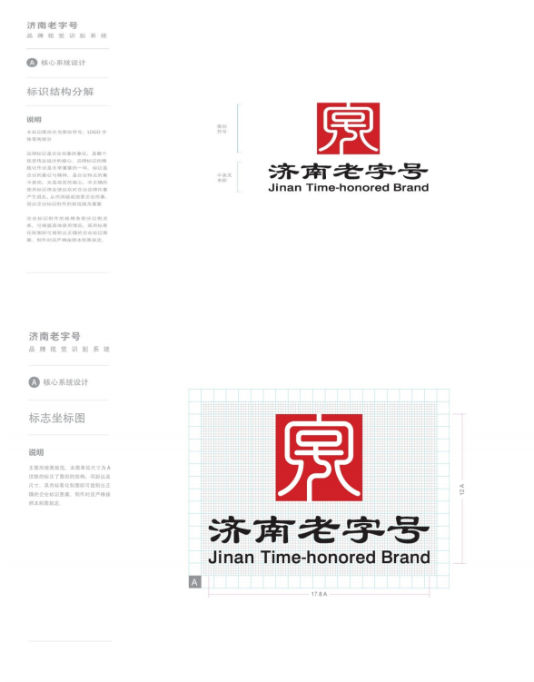

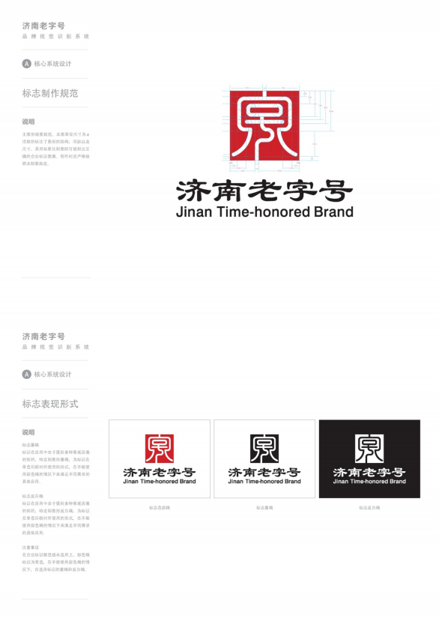

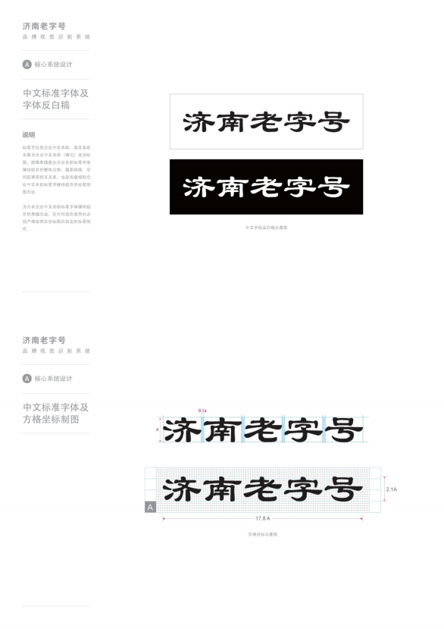

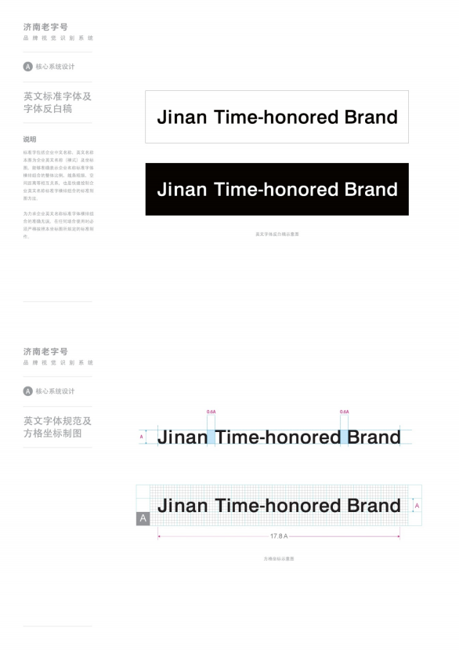

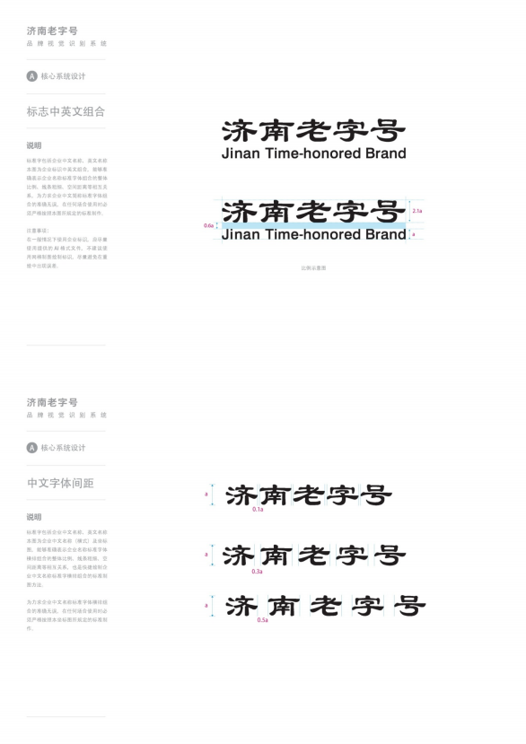

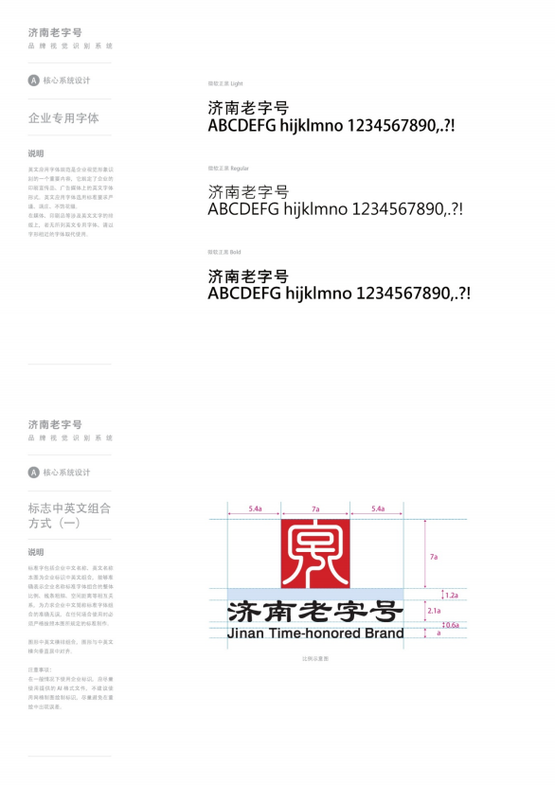

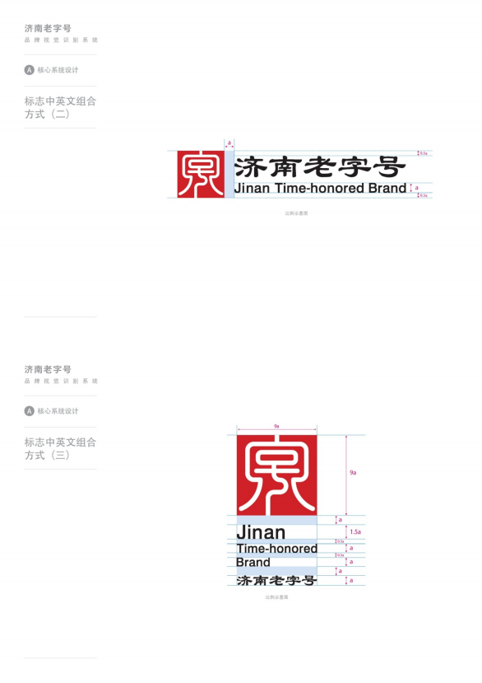

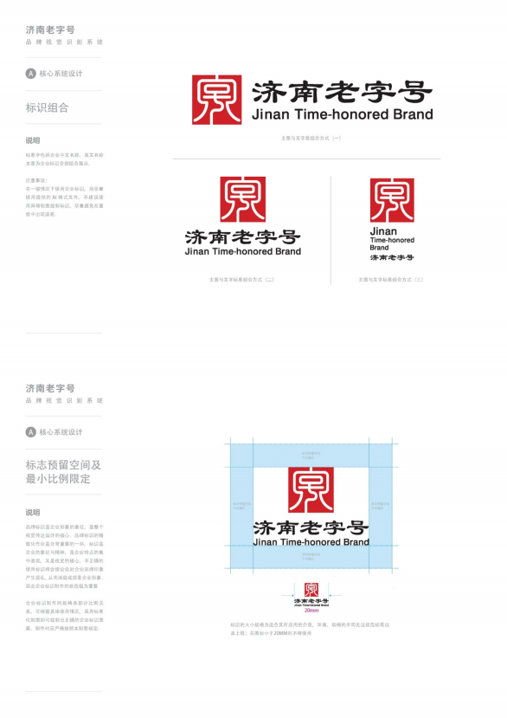

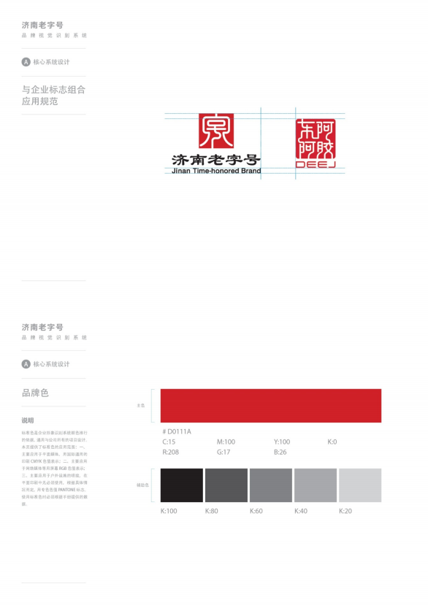

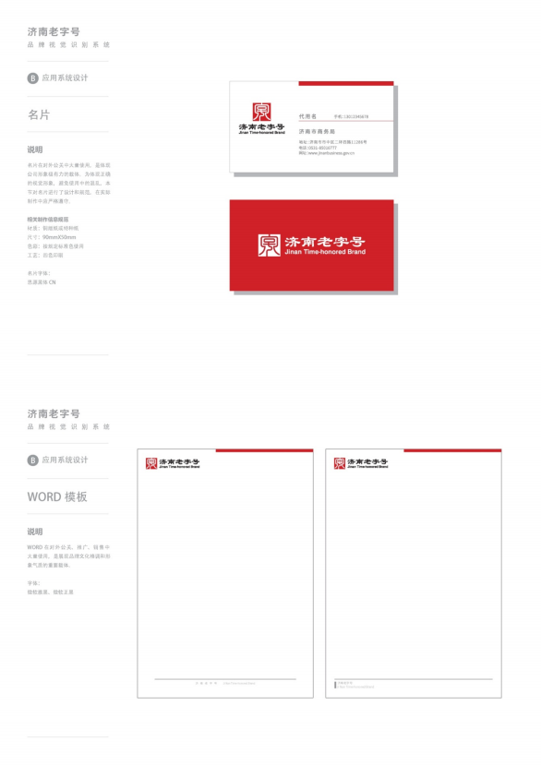

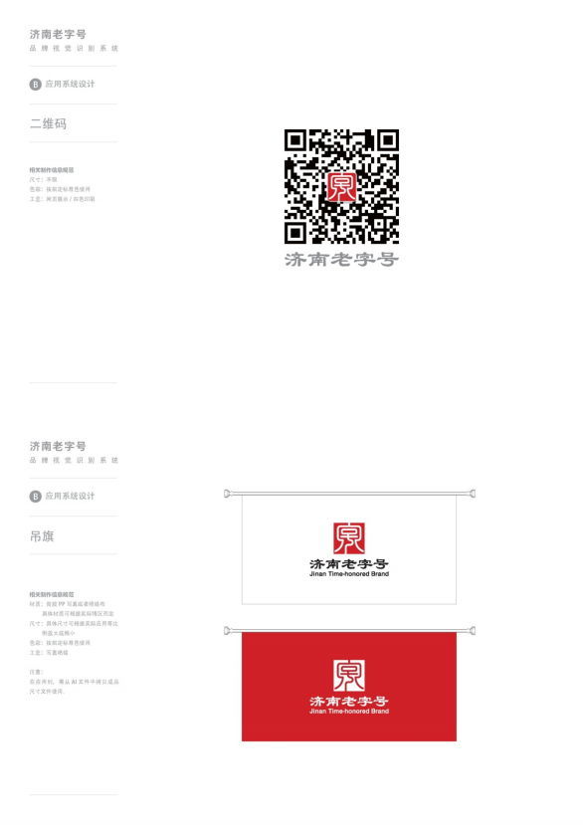

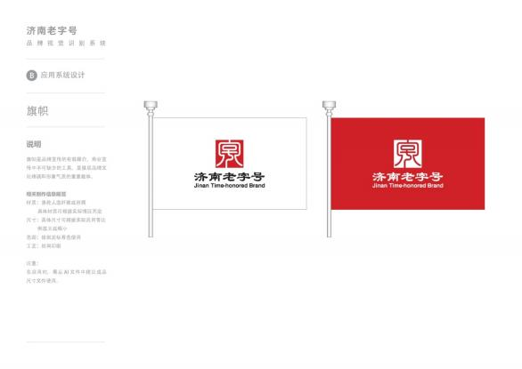

|  |  |
| --- | --- |
| 济南市商务局办公室 | 2024 年 6 月 27 日印发 |